Annexe Extrait du B.O.

Bulletin officiel spécial n° 2 du 19 février 2009 JC

Les BAC PRO : Électrotechnique et équipements communicants, systèmes électroniques numériques, technicien du froid et du conditionnement d’air sont rattachés au champ professionnel : électrotechnique et systèmes électroniques.

Article 1 - La liste et les horaires des enseignements professionnels et généraux obligatoires dispensés à tous les élèves dans les formations sous statut scolaire conduisant à la délivrance du baccalauréat professionnel sont fixés conformément aux tableaux figurant en annexes 1 et 2 du présent arrêté.

Article 2 - Dans le cadre des enseignements obligatoires précités, des activités de projet sont proposées aux élèves. Elles s’inscrivent dans le cadre du projet d’établissement et peuvent prendre différentes formes, en particulier :
- projet pluridisciplinaire à caractère professionnel ;
- projet spécifique en enseignement général, en enseignement professionnel, en enseignement artistique et culturel ;
- activités disciplinaires et pluridisciplinaires autour de la période de formation en milieu professionnel.
Les projets sont organisés sur une partie du cycle ou de l’année.

Article 3 - Le volume horaire de 152 heures correspondant aux enseignements généraux liés à la spécialité préparée est réparti par l’établissement.

Article 4 - Les dispositifs d’accompagnement personnalisé s’adressent aux élèves selon leurs besoins et leurs projets personnels. Il peut s’agir de soutien, d’aide individualisée, de tutorat, de modules de consolidation ou de tout autre mode de prise en charge pédagogique.
Les heures attribuées à chaque division pour la mise en oeuvre de ces dispositifs peuvent être cumulées pour élaborer, dans le cadre du projet de l’établissement, des actions communes à plusieurs divisions.

Article 5 - Au total des heures d’enseignement s’ajoute un volume complémentaire d’heures professeur de 11 heures 30 minutes hebdomadaires en moyenne pour les activités en groupes à effectif réduit et les activités de projet.
Ce volume complémentaire d’heures professeur est calculé conformément aux dispositions de l’annexe 4 et réparti par l’établissement.
Ce volume complémentaire d’heures professeur est corrigé pour les spécialités dont les équipements utilisés ou les contraintes d’espace et de sécurité en enseignement professionnel impliquent des groupes de taille adaptée.

Article 6 - Vingt deux semaines de périodes de formation en milieu professionnel (P.F.M.P.), incluant celles nécessaires à la validation du diplôme de niveau V lorsqu’il est préparé dans le cadre du cycle en trois ans, sont prévues sur les trois années du cycle.
La répartition annuelle de ces périodes relève de l’autonomie des établissements. Cependant, la durée globale de la P.F.M.P. ne peut être partagée en plus de six périodes et la durée de chaque période ne peut être inférieure à trois semaines.

Article 7 - Pour chaque élève, le volume des enseignements et des activités encadrées ne doit pas excéder huit heures par jour et trente cinq heures par semaine.

Article 8 - L’arrêté de création de chaque spécialité de baccalauréat professionnel précise le rattachement à l’une des 2 annexes précitées.
Les spécialités qui comportent un enseignement de sciences physiques sont rattachées à l’annexe 1 du présent arrêté.
Les spécialités qui comportent un enseignement de langue vivante 2 sont rattachées à l’annexe 2 du présent arrêté.
Les spécialités de baccalauréat professionnel en vigueur sont rattachées à l’une des 2 annexes précitées, conformément à l’annexe 3 du présent arrêté.

Article 9 - Les dispositions du présent arrêté prennent effet à compter de la rentrée de l’année scolaire 2009-2010 pour tous les effectifs entrant en formation dans chacune des années du cycle de formation conduisant au baccalauréat professionnel, sous réserve des dispositions de l’article 10 ci-après.

Article 10 - Pour les spécialités de baccalauréat professionnel rattachées à l’annexe 1 qui ne comportaient pas d’enseignement de sciences physiques, les dispositions relatives à cet enseignement prennent effet à la rentrée de l’année scolaire 2009-2010 pour les effectifs entrant en seconde professionnelle, à la rentrée de l’année scolaire 2010-2011 pour les effectifs entrant en première professionnelle et à la rentrée de l’année scolaire 2011-2012 pour les effectifs entrant en terminale professionnelle
Pour les spécialités de baccalauréat professionnel rattachées à l’annexe 2, les dispositions relatives à la langue vivante 2 prennent effet à compter de la rentrée de l’année scolaire 2009-2010 pour les effectifs entrant en seconde professionnelle, à la rentrée de l’année scolaire 2010-2011 pour les effectifs entrant en première professionnelle et à la rentrée de l’année scolaire 2011-2012 pour les effectifs entrant en terminale professionnelle.
Les dispositions relatives à l’enseignement de prévention santé environnement prennent effet à compter de la rentrée de l’année scolaire 2009-2010 pour les effectifs de seconde professionnelle et de première professionnelle et à la rentrée de l’année scolaire 2010-2011 pour les effectifs entrant en terminale professionnelle.

Article 11 - L’arrêté du 17 juillet 2001, relatif à l’organisation et aux horaires des enseignements dispensés dans les formations sous statut scolaire préparant aux baccalauréats professionnels, est abrogé à l’issue de l’année scolaire 2008-2009.

Article 12 - L’arrêté du 17 juillet 2001 relatif à l’organisation et aux horaires des enseignements dispensés dans les formations sous statut scolaire préparant aux B.E.P. est abrogé à l’issue de l’année scolaire 2009-
2010.
Toutefois, pour les effectifs entrant en première année de B.E.P. à la rentrée scolaire 2009-2010 dans les quatre spécialités mentionnées en annexe de l’arrêté du 17 janvier 1992 relatif aux voies d’orientation modifié, les dispositions de l’arrêté mentionné à l’alinéa précédent demeurent en vigueur jusqu’à l’issue de l’année scolaire 2010-2011 et, pour les effectifs entrant en première année de B.E.P. à la rentrée scolaire
2010-2011, jusqu’à l’issue de l’année scolaire 2011-2012.

Article 13 - Le directeur général de l’enseignement scolaire et les recteurs sont chargés, chacun en ce qui le concerne, de l’exécution du présent arrêté qui sera publié au Journal officiel de la République française.

Rattachement du BAC PRO SEN Grille n° 1 - sciences physiques

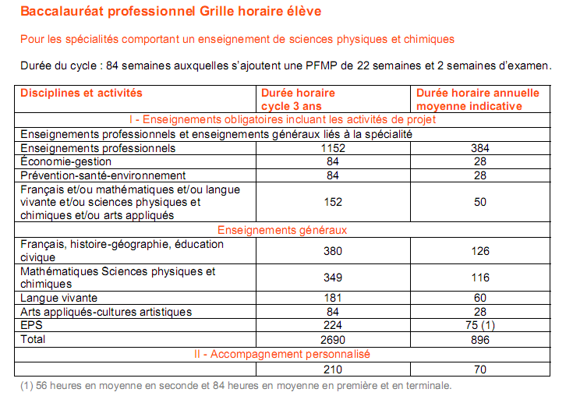

Volume complémentaire d’heures professeur

Le volume complémentaire d’heures professeur, prévu à l’article 5 de l’arrêté, permet les activités en groupes à effectif réduit et les activités de projet. Ce volume est calculé selon les règles précisées ci-dessous :

1 - Spécialités de l’établissement rattachées à la grille horaire n° 1 :
Pour les divisions dont l’effectif est supérieur à 15 élèves, le volume complémentaire d’heures professeur est égal au nombre total des élèves de ces divisions, divisé par 20 et multiplié par 11,5.
Pour les divisions dont l’effectif est inférieur ou égal à 15 élèves, le volume complémentaire d’heures professeur est égal au nombre total des élèves de ces divisions, divisé par 20 et multiplié par 5,75 une division isolée dont l’effectif est inférieur ou égal à 15 ne donne droit à aucun volume complémentaire d’heures professeur.

Exemple pour 24 élèves le volume complémentaire d’heures prof est : 24/20x11.5 ≈14 h prof en plus des heures élèves.
Pour 32 h élève par semaine on a 46h prof par semaine.
Pour 35 h élève on a 49h prof.

DGH
Actuelle pour 2 ans = 96 h
DGH en plus pour la terminale (probable) 49h
DGH pour les 3 ans SEN = 96 + 49 = 145h

Répartition des 84 semaines de cours effectifs
 | Stage | Examen | Semaines de cours
Secondes | 6 | 0 | 30
Premières | 8 | 0 | 28
Terminales | 8 | 2 | 26
Total | 22 | 2 | 84

Base de calcul : 36 semaines / an
En réalité elle se situe entre 34 et 35 semaines

Rem : le nombre d’heures de cours élève par semaine ne doit pas dépasser 35
Nb d’élèves 3x24
Base DGH = 145h

